1. feladat: Sokszögek (21 pont)
Készítsd el az alábbi sokszögekből álló ábrákat rajzoló eljárásokat (ábra1 :h, ábra2 :h, ábra3 :h), ahol minden szakasz :h hosszúságú! A második és a hatmadik ábrán a nyolcszögek, illetve a hatszög belső szögei nem egyformák!
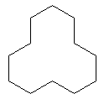 | 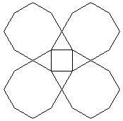 | 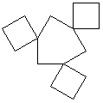
ábra1 30 | ábra2 30 | ábra3 30
2. feladat: Papírhajtogatás (24 pont)
Biztos Te is ismered, hogyan kell papírból repülőt hajtogatni. Papírhajtogatással a legegyszerűbb alakzatoktól egészen bonyolult alakzatokig szinte bármit el lehet készteni. Készítsd el a hal :méret és a sárkányfej :méret eljárásokat, amelyek kirajzolják az ábrának megfelelő alakzatokat! A :méret paraméter az ábrákon a leghosszabb szakasz hossza! Színezd is ki a rajzodat sárga, illetve piros és zöldszínnel!
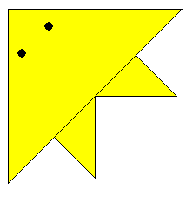 | 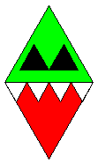
hal 50 | sárkányfej 50
Elérhető összpontszám: 45 pont

